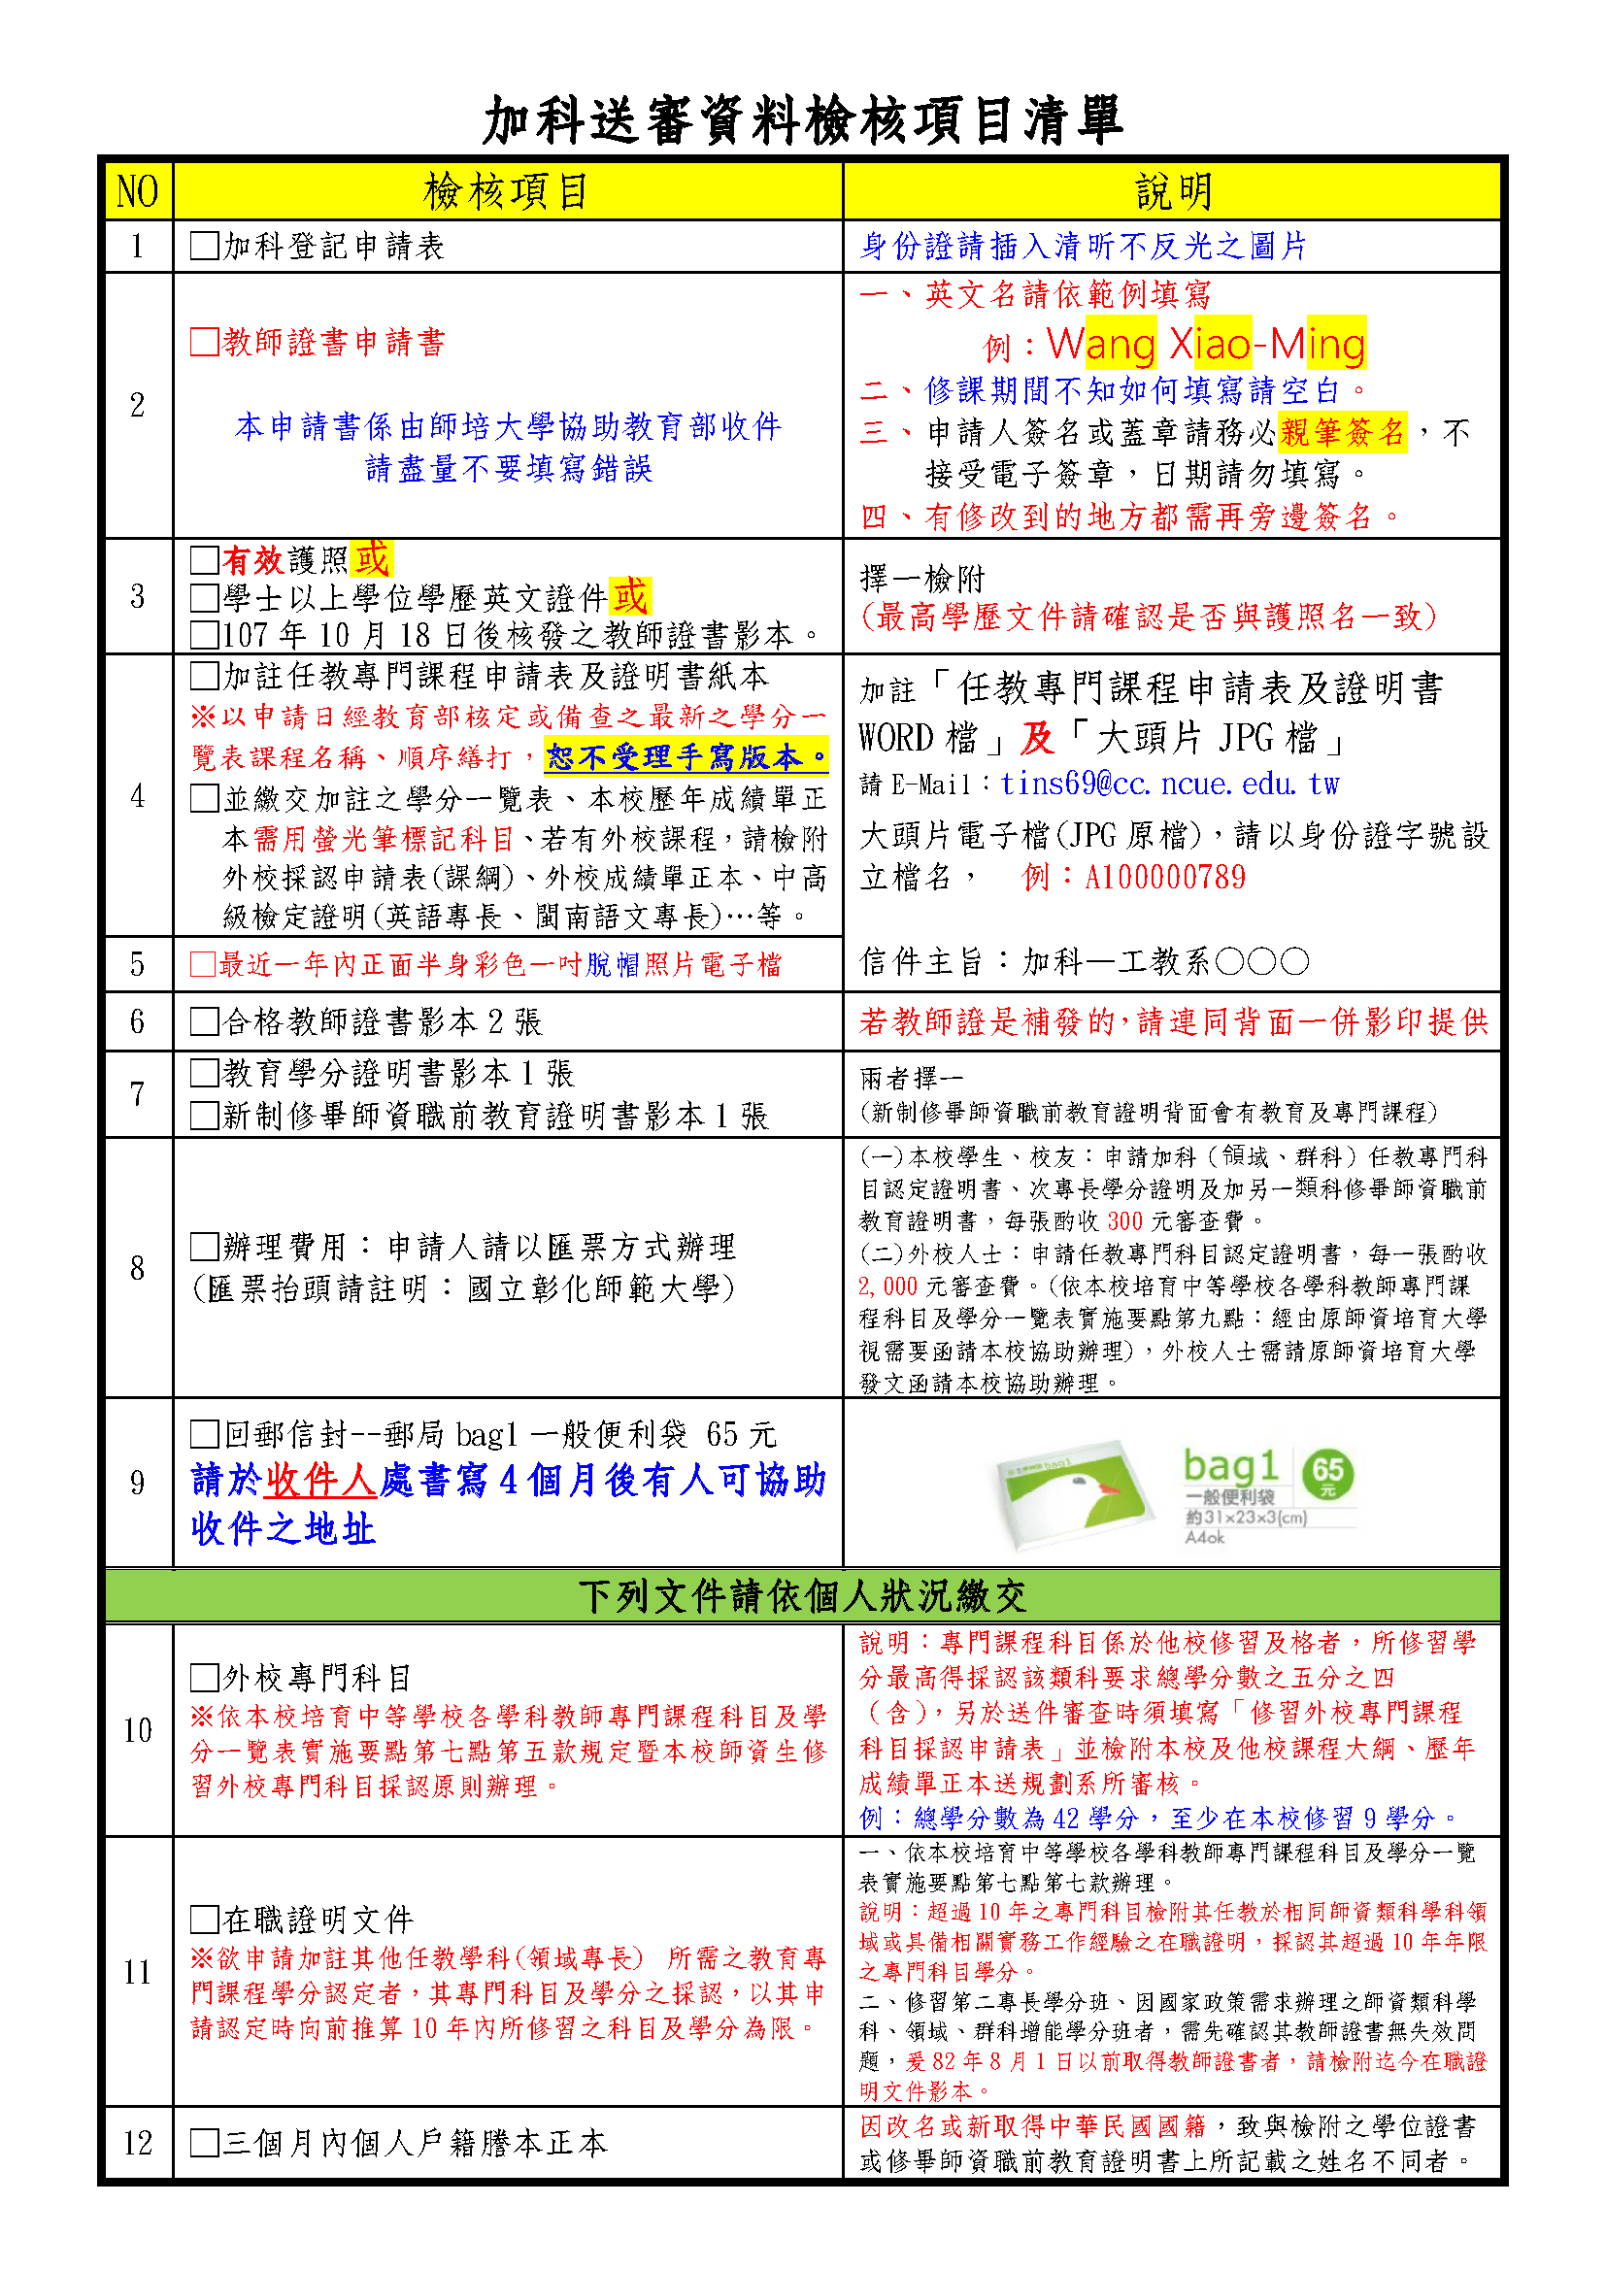
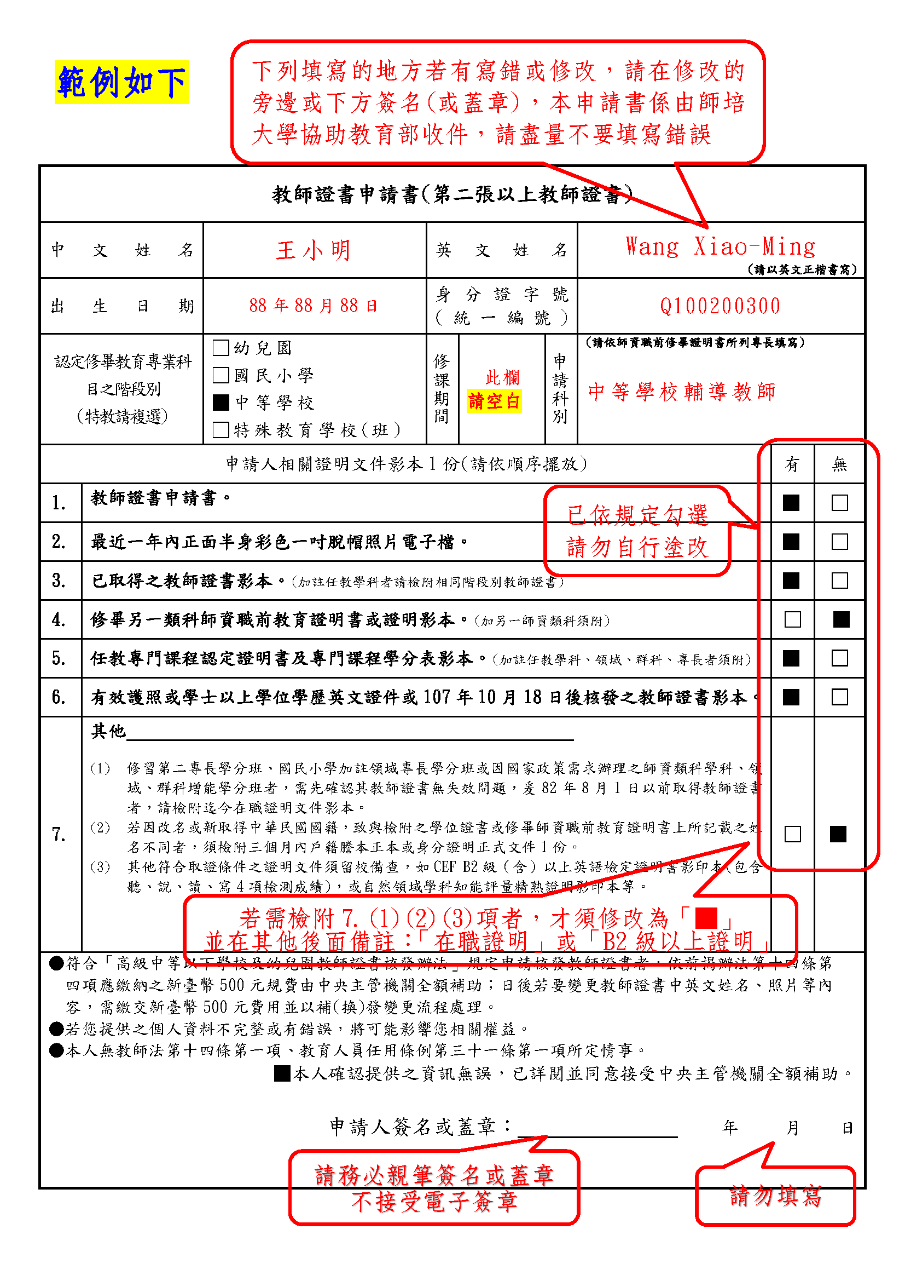

國立彰化師範大學中等學校教師加科登記申請表
※每張申請表限申請一科加註其他任教學科(領域專長)※
姓名 |  |  | 就讀系(所)別
電話 |  |  | 手機 |  | 09 -
戶籍地址 |  | □□□□□
通訊地址 |  | □□□□□
E-MAIL |  | （必填，並請正楷填寫）
請申請人將國民身分證正反面影本黏貼於下
黏貼國民身分證正面影本  （相片及登載資料務必清晰可辨識，不可塗改）  亦可插入清晰可辨識之圖片檔 |  |  |  | 黏貼國民身分證反面影本  （相片及登載資料務必清晰可辨識，不可塗改）  亦可插入清晰可辨識之圖片檔
合格教師證科別：
證件日期字號：中華民國 年 月 日 字第 號
申請加科項目 | 中等教育 |  |  |  |  | 近1年  (半身脫帽)相片  清晰可辨識之相片檔  另請提供相片電子檔  (JPG原檔)
申請加科項目 | 高級中等學校綜合活動領域生涯規劃科 |  |  |  |  | 近1年  (半身脫帽)相片  清晰可辨識之相片檔  另請提供相片電子檔  (JPG原檔)
以上所填資料及所附證件如有虛偽不實，願負法律責任。
（此欄由師培中心課程組填寫）  收件日期：  年 月 日 | 申請人簽名或蓋章：  申請日期： 年 月 日

教師證書申請書(第二張以上教師證書)
中文姓名 |  |  | 英文姓名 |  |  | (請以英文正楷書寫)
 |  |  |  |  |  | 範例：Wang Xiao-Ming
出生日期 |  | 年 月 日 | 身分證統一編號
認定修畢教育專業科目之階段別  (特教請複選) |  | □幼兒園  □國民小學  ■中等學校  □特殊教育學校(班) | 修課期間 |  | 申請科別 | (請依師資職前修畢證明書所列專長填寫)  高級中等學校綜合活動領域生涯規劃科
申請人相關證明文件影本1份(請依順序擺放) |  |  |  |  |  |  | 有 | 無
1. | 教師證書申請書。 |  |  |  |  |  | ■ | □
2. | 最近一年內正面半身彩色一吋脫帽照片電子檔。 |  |  |  |  |  | ■ | □
3. | 已取得之教師證書影本。(加註任教學科者請檢附相同階段別教師證書) |  |  |  |  |  | ■ | □
4. | 修畢另一類科師資職前教育證明書或證明影本。(加另一師資類科須附) |  |  |  |  |  | □ | ■
5. | 任教專門課程認定證明書及專門課程學分表影本。(加註任教學科、領域、群科、專長者須附) |  |  |  |  |  | ■ | □
6. | 有效護照或學士以上學位學歷英文證件或107年10月18日後核發之教師證書影本。 |  |  |  |  |  | ■ | □
7. | 其他  - 修習第二專長學分班、國民小學加註領域專長學分班或因國家政策需求辦理之師資類科學科、領域、群科增能學分班者，需先確認其教師證書無失效問題，爰82年8月1日以前取得教師證書者，請檢附迄今在職證明文件影本。  - 若因改名或新取得中華民國國籍，致與檢附之學位證書或修畢師資職前教育證明書上所記載之姓名不同者，須檢附三個月內戶籍謄本正本或身分證明正式文件1份。  - 其他符合取證條件之證明文件須留校備查，如CEF B2級（含）以上英語檢定證明書影印本(包含聽、說、讀、寫4項檢測成績)，或自然領域學科知能評量精熟證明影印本等。 |  |  |  |  |  | □ | ■
●符合「高級中等以下學校及幼兒園教師證書核發辦法」規定申請核發教師證書者，依前揭辦法第十四條第
四項應繳納之新臺幣500元規費由中央主管機關全額補助；日後若要變更教師證書中英文姓名、照片等內
容，需繳交新臺幣500元費用並以補(換)發變更流程處理。
●若您提供之個人資料不完整或有錯誤，將可能影響您相關權益。
●本人無教師法第十四條第一項、教育人員任用條例第三十一條第一項所定情事。

■本人確認提供之資訊無誤，已詳閱並同意接受中央主管機關全額補助。

申請人簽名或蓋章： 年 月 日

※此為範例，需以申請日經教育部核定或備查之最新之學分一覽表課程名稱、順序繕打，恕不受理手寫版本
※修習學年度及學期登打方式：108學年度第1學期修習「108一」、109學年度第2學期修習「109二」、109學年度暑期修課「109暑」
(並將此申請表及證明書WORD檔郵寄tins69@cc.ncue.edu.tw，信件主旨：加科—輔諮系○○○)
國立彰化師範大學中等學校任教專門科目認定證明審查表
申請年月： 年 月
系所別 |  | 輔導與諮商學系 |  |  |  |  |  |  | 姓名 |  |  |  | 學號 |  |  |  |  | 聯絡電話 |  |  | 0912-000777
申請  事由 |  | 加科(領域、群科) |  |  |  | 認定科別 |  | 高級中等學校綜合活動領域生涯規劃科 |  |  |  |  |  |  |  |  | 認定系所 |  |  | 輔導與諮商學系
擬採認之專門科目  (請依本校各學科專門科目一覽表所列之順序排列) |  |  |  |  |  | 原修習之專門科目  (請依成績單科目填寫) |  |  |  |  |  |  | 認定結果(本列由認定系所勾填並核章) |  |  |  |  |  | 在他校修習之專門科目，請註明「原修習於○○大學」。 |  |  | 若科目名稱略異性質相同者請在「備註」欄註明：原修習「○○科」，另附補充資料。
序號 | 科目名稱 |  |  | 學分數 | 必、選修別 | 科目名稱 |  |  | 修習學年度及學期 | 成績 | 學分數 |  | 可 | 否 |  | 學分數 | 核章 |  |  |  |  | 若科目名稱略異性質相同者請在「備註」欄註明：原修習「○○科」，另附補充資料。
1 | 綜合活動學習領域概論 |  |  | 2 | 必修 | 綜合活動學習領域概論 |  |  | 109二 | 88 | 2
2 | 生涯輔導與諮商 |  |  | 3 | 必修 | 生涯輔導與諮商 |  |  | 109二 | 88 | 3
3 | 生涯與職業資訊分析與應用 |  |  | 2 | 必修 | 生涯與職業資訊分析與應用 |  |  | 110二 | 88 | 2
4 | 助人專業倫理 |  |  | 2 | 必修 | 助人專業倫理 |  |  | 110二 | 88 | 2
5 | 生涯定向 |  |  | 2 | 必修 | 生涯定向 |  |  | 108二 | 88 | 2
6 | 心理與教育測驗 |  |  | 3 | 必修 | 心理與教育測驗 |  |  | 109一 | 88 | 3
7 | 未來想像與生涯調適 |  |  | 2 | 必修 | 未來想像與生涯調適 |  |  | 109一 | 88 | 2
8 | 人際關係 |  |  | 2 | 選修 | 人際關係 |  |  | 108一 | 88 | 2
9 | 諮商理論與技術 |  |  | 3 | 必修 | 諮商理論與技術 |  |  | 109二 | 88 | 4
10 | 諮商技巧 |  |  | 3 | 必修 | 諮商技巧 |  |  | 110一 | 88 | 3
11 | 團體輔導 |  |  | 3 | 必修 | 團體輔導 |  |  | 110一 | 88 | 3
12 | 青少年問題與輔導 |  |  | 3 | 必修 | 青少年問題與輔導 |  |  | 109一 | 88 | 3
13 | 人格心理學 |  |  | 3 | 選修 | 人格心理學 |  |  | 110一 | 88 | 3
申請時應附證件：
專門科目學分一覽表、歷年成績單正本(先以藍色螢光筆標出擬認定之科目)。
擬認定之科目中有外校修習之科目者，請另檢附該科授課教授、修課內容、使用書籍等資料供參。
依師資培育之大學辦理師資職前教育注意事項第9點第3款規定，各專門課程與各教育專業課程不得重複採認學分。
所填資料及所附課程大綱如有虛偽不實，願負法律責任。
申請人親簽： （電腦打字輸入視同簽名負責）已明確了解在本校以外修習及格之專門課程學分最高得採認總學分數之五分之四，也就是本人在本校修習及格之專門課程學分數須有 學分(必填)。
審查結果：
1.此專長須必修 學分，選修 學分，合計 學分，符合總學分數。
2.經審查該生已修畢必修 學分，選修 學分，缺必修 學分，選修 分，學分數不足。
專門科目認定證明審查表審核單位 |  |  | 專門科目認定證明  審查表收件日 |  |  |  | 年 月 日 |  |  |  |  | 規劃系所  系主任或所長
 |  |  | 規劃系所承辦人

國立彰化師範大學中等學校任教專門科目認定證明書
彰師輔諮系證字第填入學號號
姓名 |  |  |  |  | 出生日期 |  | 中華民國 年 月 日
畢結(肄)業系(所) |  | 輔導與諮商學系學士班(碩士班)
學號 |  |  |  |  | 身 份 別 |  | 已具高級中等以下學校合格教師資格
認定修滿任教專門科目之科別 |  | 高級中等學校綜合活動領域生涯規劃科
認 定 依 據 |  | 教育部113年1月5日臺教師(二)字第1120123053號函
認定系所核章 |  | 承 辦 人 |  |  |  |  |  |  | 系主任（所長）
學 分 表
序號 | 專門科目名稱 |  |  | 學分數 |  | 修別 |  | 修習學年度及學期 |  | 成績 |  | 備 註
1 | 綜合活動學習領域概論 |  |  | 2 |  | 必修 |  | 109二 |  | 88
2 | 生涯輔導與諮商 |  |  | 3 |  | 必修 |  | 109二 |  | 88
3 | 生涯與職業資訊分析與應用 |  |  | 2 |  | 必修 |  | 110二 |  | 88
4 | 助人專業倫理 |  |  | 2 |  | 必修 |  | 110二 |  | 88
5 | 生涯定向 |  |  | 2 |  | 必修 |  | 108二 |  | 88
6 | 心理與教育測驗 |  |  | 3 |  | 必修 |  | 109一 |  | 88
7 | 未來想像與生涯調適 |  |  | 2 |  | 必修 |  | 109一 |  | 88
8 | 人際關係 |  |  | 2 |  | 選修 |  | 108一 |  | 88
9 | 諮商理論與技術 |  |  | 3 |  | 必修 |  | 109二 |  | 88
10 | 諮商技巧 |  |  | 3 |  | 必修 |  | 110一 |  | 88
11 | 團體輔導 |  |  | 3 |  | 必修 |  | 110一 |  | 88
12 | 青少年問題與輔導 |  |  | 3 |  | 必修 |  | 109一 |  | 88
13 | 人格心理學 |  |  | 3 |  | 選修 |  | 110一 |  | 88
合 計 |  |  |  | 必修28學分，選修5分，共計33學分
校 長 陳明飛

中華民國年月日
註：本證明係依「師資培育法施行細則第五條」相關規定核發。

